BAN TUYÊN GIÁO TỈNH ỦY TỔNG KẾT CÔNG TÁC TUYÊN GIÁO NĂM 2023, TRIỂN KHAI NHIỆM VỤ NĂM 2024

Sáng ngày 04/01/2024, Ban Tuyên giáo Tỉnh ủy Lâm Đồng tổ chức hội nghị tổng kết công tác Tuyên giáo năm 2023 và triển khai nhiệm vụ năm 2024 theo hình thức trực tiếp kết hợp với trực tuyến. Đồng chí Bùi Thắng - Ủy viên Ban Thường vụ, Trưởng Ban Tuyên giáo Tỉnh ủy chủ trì hội nghị. Dự hội nghị trực tuyến tại huyện Cát Tiên có đồng chí Dương Hùng Cường – Phó Bí thư Thường trực Huyện ủy, Chủ tịch HĐND huyện; đồng chí Nguyễn Văn Thức - Ủy viên Ban Thường vụ, Trưởng Ban Tuyên giáo Huyện ủy, Giám đốc Trung tâm Chính trị huyện; lãnh đạo các cơ quan, đơn vị thuộc khối khoa giáo.

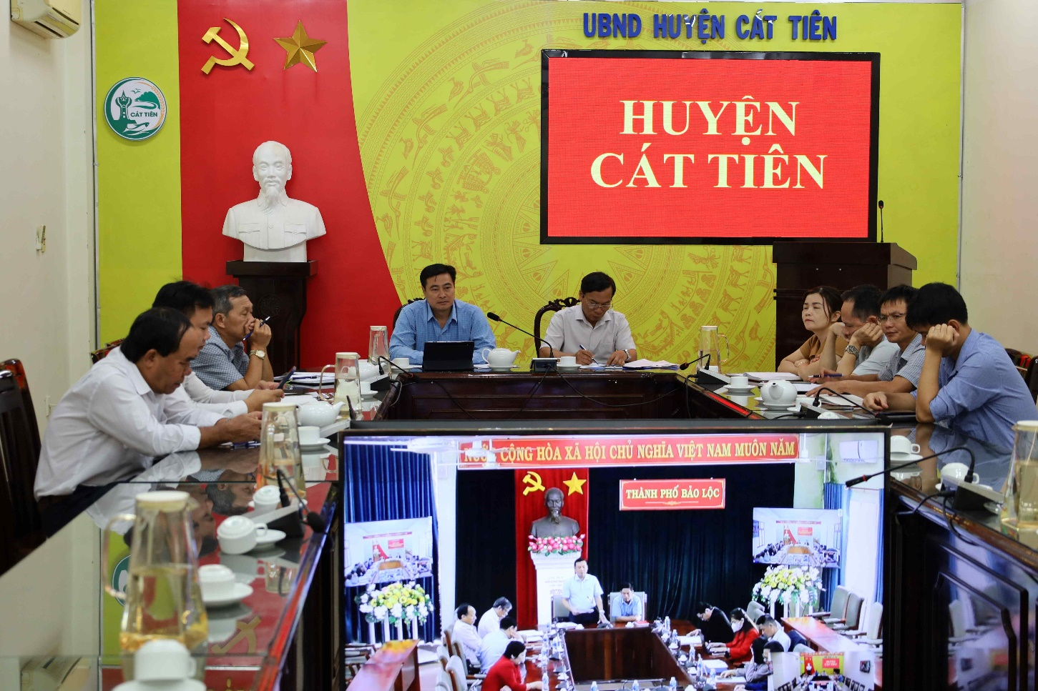
Toàn cảnh hội nghị trực tuyến tại huyện Cát Tiên

Đánh giá kết quả công tác Tuyên giáo năm 2023 của Ban Tuyên giáo Tỉnh ủy nêu rõ, năm 2023, ngành Tuyên giáo toàn tỉnh đã phát huy tính chủ động, sáng tạo, đi trước, mở đường, chú trọng đổi mới nội dung và phương thức trong việc triển khai công tác tuyên giáo, đáp ứng yêu cầu thực tiễn. Ban Tuyên giáo các địa phương, đơn vị đã thông tin kịp thời, toàn diện các sự kiện chính trị, kinh tế - xã hội lớn của đất nước, của tỉnh; các chủ trương, đường lối của Đảng, chính sách, pháp luật của Nhà nước; tổ chức thành công các hoạt động nhân các ngày lễ, ngày kỷ niệm lớn của Đảng, đất nước, dân tộc, của địa phương... tạo không khí vui tươi, phấn khởi, bồi đắp tình yêu đất nước, củng cố niềm tin của Nhân dân đối với Đảng, Nhà nước ta. Đồng thời, Ban Tuyên giáo các cấp trong tỉnh đã tham mưu cho các cấp ủy Đảng xây dựng, ban hành các văn bản chỉ đạo triển khai thực hiện và sơ kết, tổng kết các nghị quyết, chỉ thị, kết luận, quy định của Trung ương, của tỉnh về công tác tuyên giáo; tham mưu tổ chức nghiên cứu, học tập, quán triệt, tuyên truyền và triển khai thực hiện các nghị quyết, chỉ thị, kết luận, quy định của Ban Chấp hành Trung ương, Bộ Chính trị, Ban Bí thư và cấp ủy các cấp; công tác lý luận chính trị, bảo vệ nền tảng tư tưởng của Đảng tiếp tục được quan tâm, tạo chuyển biến tích cực về chất lượng, hiệu quả, đặc biệt là tham mưu tổ chức sơ kết 02 năm thực hiện Kết luận số 01-KL/TW ngày 18/5/2021 của Bộ Chính trị về tiếp tục thực hiện Chỉ thị số 05-CT/TW của Bộ Chính trị (khóa XII) gắn với biểu dương, khen thưởng và gặp mặt các tập thể, cá nhân tiêu biểu, điển hình trong học tập và làm theo tư tưởng, đạo đức, phong cách Hồ Chí Minh trên địa bàn tỉnh, triển khai xây dựng các mô hình hay, cách làm sáng tạo vào thực tiễn đời sống; tiếp tục đổi mới công tác chỉ đạo, định hướng công tác tuyên truyền, thông tin đối ngoại, định hướng tư tưởng, chủ động nắm bắt dư luận xã hội. Ban Tuyên giáo các cấp trong tỉnh đã tích cực ứng dụng công nghệ thông tin trong lãnh đạo, điều hành, triển khai nhiệm vụ, xem đây là “khâu đột phá” trong nhiệm vụ chính trị của ngành, thực hiện chuyển đổi số, “tuyên giáo số”.
Quán triệt triển khai nhiệm vụ năm 2024, đồng chí Bùi Thắng - Ủy viên Ban Thường vụ, Trưởng Ban Tuyên giáo Tỉnh ủy chỉ đạo, Ban Tuyên giáo các cấp trong tỉnh tiếp tục tăng cường công tác tuyên truyền đưa Nghị quyết của Đảng các cấp đi vào cuộc sống; xác định những nhiệm vụ trọng tâm của công tác Tuyên giáo tại địa phương phù hợp với tình hình thực tiễn và yêu cầu nhiệm vụ; đổi mới công tác nghiên cứu, tuyên truyền Nghị quyết của Đảng đến đội ngũ cán bộ, đảng viên và các tầng lớp Nhân dân; chú trọng xây dựng và nhân rộng các mô hình hay, cách làm sáng tạo trong triển khai thực hiện nhiệm vụ, nhất là trong công tác Tuyên giáo; triển khai hiệu quả chủ đề học tập và làm theo tư tưởng, đạo đức, phong cách Hồ Chí Minh năm 2024; thực hiện công tác rà soát biên soạn lịch sử Đảng bộ và đổi mới công tác giáo dục truyền thống về lịch sử Đảng bộ các cấp; cung cấp thông tin chính thống kịp thời cho báo chí; thực hiện tốt công tác kiểm tra, giám sát theo quy định.
Dịp này, Ban Tuyên giáo Tỉnh ủy đã công bố Quyết định và trao tặng Giấy khen cho 13 tập thể đạt thành tích xuất sắc trên một số lĩnh vực công tác Tuyên giáo năm 2023, trong đó Ban Tuyên giáo Huyện ủy Cát Tiên đã được tặng Giấy khen đạt thành tích xuất sắc trong tham mưu, tổ chức triển khai thực hiện Kết luận số 01-KL/TW về tiếp tục thực hiện Chỉ thị số 05-CT/TW của Bộ Chính trị (khóa XII) và công tác dư luận xã hội năm 2023.
Khúc Giang

